[http://www.arcona.se/templates/arconatemplate/images/logo.png](http://www.arcona.se/)

Pressinformation 2012-12-19

# Arcona bygger om vid Lindhagens plan

**Areim startar nu ombyggnaden av kvarteret Gångaren 10 i Stockholm som de förvärvade av Vasakronan sommaren 2011. Arcona medverkade i fastighetsutvecklingsstudierna i samband med förvärvet och har nu även fått i uppdrag att på totalentreprenad bygga om och till Hus C inom kvarteret med adressen Lindhagensgatan 76.**

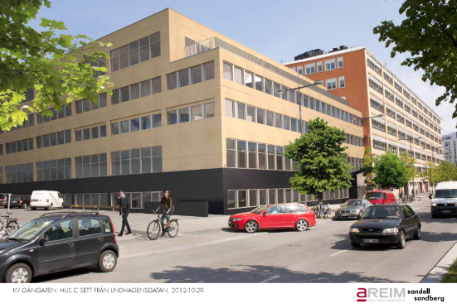Byggnaden uppfördes på 60-talet och är nu föremål för en total ombyggnad. Denna etapp är den första av flera för kvarterets omdaning där hyresgästanpassning för bland annat Niscayah sker i två plan.

Areim kommer efter ombyggnaden kunna erbjuda moderna flexibla kontorslokaler i ett mycket bra läge.   
I entreprenaden ingår förutom kontorsanpassning också en påbyggnad och teknikutbyte samt en ny ljusgård och åtgärder med nya fönster och fasader.

*”Vi är mycket glada över att återigen ha fått förtroendet av Areim att genomföra denna typ av projekt. Det är full fart från start som gäller för att klara färdigställandet till sommaren 2013. Det goda och långsiktiga samarbetet vi har med Areim är en av förutsättningarna för skapa ett lyckat projekt.”* berättar Niklas Virving affärschef på Arcona.

Andra projekt Arcona har genomfört med Areim som beställare är bland andra kv Borgarfjord 3.

**För mer information:**Hans Karlsson, projektutvecklare, tel 08-601 21 76, epost: [hans.karlsson@arcona.se](mailto:hans.karlsson@arcona.se)   
Niklas Virving, affärschef, tel 08-601 21 71, e-post: [niklas.virving@arcona.se](mailto:niklas.virving@arcona.se)

**Om Arcona:**

***Arcona*** är ett Stockholmsbaserat företag som bygger och utvecklar fastigheter i Stockholm och Uppsala. Verksamheten är organiserad i tre affärsområden. ***Arcona Lean Construction*** projekterar och bygger i nära samarbete med både kunder och leverantörer enligt metoden Lean Construction, som bland annat innebär att man - utifrån en fördjupad förståelse för kundens verksamhet - från tidiga skeden kan ta ett helhetsansvar för projektet på ett effektivt sätt. ***Arcona Concept*** arbetar med fastighetsutveckling, både i egen regi, med partners och som konsulter. ***Arcona Living*** utvecklar och genomför Arconas bostadsprojekt från idé till slutförsäljning. BSK Arkitekter och Exengo Installationskonsult AB ingår också som strategiska resurser i koncernen.   
Arconakoncernen omsatte 2011 ca 950 MSEK.